LICEO DE MUSICA

DEPARTAMENTO DE CIENCIAS
MARIA ANGELICA MORALES

GUÍA 3º MEDIOS DE TERMODINÁMICA QUIMICA

NOMBRE: ____________________________________CURSO: ___________

Objetivos: Conocer las leyes de la Termodinámica, y su aplicación a los procesos relacionados con las transformaciones químicas y la Energía asociada al cambio.
Aprendizajes Esperados: Calcular Energía Interna, Entalpía, Energía libre y Entropía de procesos endotérmicos y Exotérmicos.

TERMODINÁMICA

La termodinámica estudia las relaciones del calor con otras formas de energía.

El estudio de la termodinámica se centra sobre un sistema en estudio separado de su entorno o medio ambiente por fronteras reales o imaginarias.

SISTEMA + MEDIO AMBIENTE = UNIVERSO

FUNCIONES DE ESTADO:

Las propiedades que definen un estado termodinámico se denominan funciones de estado. Estas funciones son tales que toman un valor determinado en los distintos estados que puede tomar el sistema.
Ejemplo: Si la energía de un sistema en un estado 1 es E₁ y en el estado 2 es E₂, entonces la variación de la propiedad, energía es:

E = E₂ - E₁

NOTA: En estos tipos de funciones no interesa el camino ni el tiempo para llegar desde el estado 1 al estado 2.

ENERGÍA INTERNA (U) :

Todo sistema macroscópico está constituido por moléculas. Las moléculas almacenan energía en forma de; energía de traslación, de vibración, de rotación, de enlace, electrónicas e interacciones moleculares.

La energía interna (U) de un sistema no se puede conocer en términos absolutos, sin embargo es posible determinar la magnitud del cambio ( U) entre dos estados.

PRIMERA LEY DE LA TERMODINÁMICA

La primera ley se puede enunciar en los siguientes términos:

"Si se transfiere calor, Q, desde el entorno o medio ambiente a un sistema, la energía interna, U, aumenta en una cantidad U y al mismo tiempo, parte del calor puede invertirse en realizar un trabajo, W, sobre el medio"

U = Q + W

CRITERIOS DE CALOR Y TRABAJO

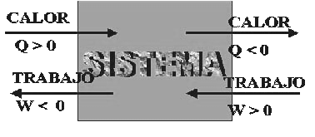

Los cambios se pueden resumir en:
U > 0 si aumenta la energía del sistema
U < 0 si disminuye la energía del sistema
Q > 0 si fluye calor desde el entorno hacia el sistema
Q < 0 si fluye calor desde el sistema hacia el entorno
W > 0 si se hace trabajo contra el entorno
W < 0 si se hace trabajo contra el sistema

La primera ley se conoce también como "ley de la conservación de la energía"
La energía del universo es constante

NOTA: Tanto el calor (Q) como el trabajo (W) no son funciones de estado dado que estas dos variables dependen del camino seguido para efectuar el cambio de estado, sin embargo su diferencia si es función de estado ( U).

El trabajo de expansión de un gas se puede calcular como:

W = - P _{o p}(V₂ - V₁)

Donde:
P_{op} = Es la presión contra la que se efectúa el trabajo
V₂ y V₁ = Son los volúmenes finales e iniciales del gas

Si V₂ > V₁ se trata de un trabajo de expansión
Si V₂ < V₁ se trata de un trabajo de compresión

De acuerdo a esto, la primera ley se puede expresar como:

U = Q – P _{o p} (V₂ - V₁)

PROCESOS:

- Cambio adiabático: Es el cambio de estado que se realiza sin que exista intercambio de calor entre el sistema y el ambiente (por ej. en un termo). En este caso Q = 0

U = W (proceso adiabático)

- Cambio a presión constante: Es el cambio más común debido a que gran parte de los procesos se realizan en contacto con nuestra atmósfera, la que prácticamente mantiene una presión constante de 1 atm.

U = U₂ - U₁ = Q - P(V₂ - V₁)

Reordenando se obtiene:

Q = U₂ - U₁ + PV₂ - PV₁

Q _{p} = (U₂ + PV₂) - (U₁ + PV₁)

Esta última relación muestra que el calor transferido a presión constante (Q_{p}) es igual a la diferencia entre los dos estados. Se define una nueva función de estado llamada Entalpía (H), o contenido calorífico como:

H = U + P V
Dado que la mayor parte de los procesos químicos se realiza a presión constante, las variaciones energéticas se expresan como cambios de entalpía ( H). En las reacciones, el Trabajo (PΔV) se calcula como:

P V = SUMATORIA n _{g}(productos) – SUMATORIA n _{g}(reaccionantes)x R T;

R = 1.987 cal/mol K

SUMATORIA n _{g} = suma de los moles de gases de la ecuación balanceada

TERMOQUÍMICA

La termoquímica estudia los cambios de energía térmica que acompañan a las reacciones químicas. Se llama calor de reacción a la cantidad de calor liberada o absorbida en una reacción a la misma temperatura de los reaccionantes. En una reacción química puede haber una absorción de energía (reacción endotérmica) o una liberación de energía (reacción exotérmica). Una reacción química, además de estar balanceada e incluir la fase de los productos y reaccionantes, debe incluir la entalpía de la reacción:

C(s) + O₂(g) CO₂(g) H = 94.050 cal/mol

2C₆H₆(l) + 15 O₂(g) 12 CO₂(g) + 6 H₂O(l) H = 1500 cal

Es recomendable expresar la ecuación química por cantidad de sustancia consumida (mínima expresión); por lo tanto, la segunda ecuación debería ser:

C₆H₆(l) + 15/2 O₂(g) 6CO₂(g) + 3 H₂O(l) H = 750 cal/mol

CALOR ESTANDAR Y ENTALPÍA DE FORMACIÓN
Con el objeto de comparar los cambios de entalpía de diversas sustancias en idénticas condiciones, se establece un estado de referencia conocido como estado estándar la que corresponde a un compuesto o elemento en su estado físico más estable sometida a la presión de 1 atmósfera y 25ºC (298.15 K). Los valores de entalpía (ΔH) medidos en estas condiciones, se conocen como "calor estándar de reacción".

Calor o entalpía de formación: Se define como calor de formación a la energía involucrada en la formación de un mol de compuesto a partir de sus elementos en su estado estándar. Si este calor es medido en condiciones standard de presión y temperatura (1 atm, 25º C), se conoce como "calor estándar de formación".

C(s) + O₂(g) CO₂(g) H⁰_{f} = -94.05 Kcal/mol

H₂(g) + 1/2 O₂(g) H₂O(l) H⁰_{f} = -68.32 Kcal/mol

H₂(g) + 3O₂(g) + N₂(g) 2HNO₃(l) H⁰_{f} = -41.40 Kcal/mol

Los calores estándar de formación de todos los compuestos están tabulados. En la tabla siguiente se muestran algunos datos de estos resultados.

Compuesto | H⁰_{f} | Compuesto | H⁰_{f} | Compuesto | H⁰_{f}
H₂O(l) | -68.32 | NO₂(g) | 8.09 | HCl(g) | -22.60
H₂O(g) | -57.80 | SO₂(g) | -70.96 | Ag₂O(s) | -7.31
CO₂(g) | -94.05 | SO₃(g) | -94.45 | CuO(s) | -38.50
CO(g) | -26.42 | H₂S(g) | -4.82 | Fe₂O₃(s) | -196.50
NH₃(g) | -11.04 | HNO₃(l) | -41.40 | NaOH(s) | -102.00
NO(g) | 21.60 | H₂SO₄(g) | -193.91 | Na₂CO₃(s) | -270.30
CH₄(g) | -17.89 | C₂H₆(g) | -20.24 | C₄H₁₀(g) | -29.81
C₈H₁₈(l) | -49.82 | C₂H₄(g) | 12.50 | CH₃OH(l) | -57.02
C₆H₆(l) | 11.72 | C₂H₂(g) | 54.19 | C₂H₅OH(l) | -66.36

Datos a 25ºC, 1 atmósfera. H⁰ _{f}(Kcal/mol)

NOTA: Por convención se establece que el H⁰ de los elementos en su estado estándar es cero

LEY DE LAPLACE-LAVOISIER

La cantidad de calor necesaria para descomponer un compuesto en sus elementos, es igual al calor desarrollado cuando el mismo compuesto se forma a partir de sus elementos. Esta ley se puede simbolizar mediante:

A B H⁰ = +

B A H⁰ = -

LEY DE HESS

El cambio de entalpía de una reacción, es el mismo tanto si se realiza en una etapa o en varias etapas. Esto se puede describir como:

A + B → C + D ΔH⁰₁

C + D → E ΔH⁰₂

A + B → E ΔH⁰₃ = ΔH⁰₁ + ΔH⁰₂

Ejemplo: Calcule el calor de formación del CO_{(g)} a partir de las siguientes reacciones:.

CO (g) + 1/2 O₂ (g) → CO₂ (g) ΔH⁰ = -67.63 Kcal/mol
C(s) + O _{2(g)} → C O _{2(g)} ΔH⁰_{f} = -94.05 Kcal/mol

Solución:
C(s) + O₂ (g) → CO₂ (g) ΔH⁰_{f} = -94.05 Kcal/mol

C O₂ (g) → CO (g) + 1/2 O₂ (g) ΔH⁰ = +67.63 Kcal/mol

C(s) + 1/2 O₂ (g) → CO (g) ΔH⁰_{f} = -26.42 Kcal/mol

CALORES DE REACCIÓN

En general en una reacción, la cantidad de calor involucrada se puede calcular como:

ΔH⁰_{REACCION} = ∑ΔH⁰_{f}(Productos) - ∑ΔH⁰_{f}(Reaccionantes)

Ejemplo: Calcular el ΔH⁰_{REACCION} de la combustión de CH₄ (g) y el cambio de energía interna ΔE⁰ a 25ºC.

CH₄(g) + 2 O₂(g) → CO₂(g) + 2 H₂O(l)

Ejercicios:
1.- Calcule cuantas calorías se liberan al quemar 39 gramos de C₂H₂
2.- ¿Cuantos gramos de carbón se necesitan para calentar 1 Kg de agua desde 20º C hasta 100º C? C esp (H₂O) = 1 cal/g ºC
3.- Si el calor de combustión del naftaleno (C₁₀H₈) es ΔH⁰_{COMB.} = 1228.2 Kcal/mol, ¿cual es su calor de formación, ΔH⁰_{f}?
C₁₀H₈(s) + O₂(g) CO₂(g) + H₂O(l) (igualar la reacción)
4.- Calcule el cambio de entalpía, ΔH⁰, y energía interna, ΔE⁰, a 25ºC de la reacción de combustión del alcohol etílico, C₂H₅OH?
C₂H₅OH(l) + 3 O₂(g) → 2 CO₂(g) + 3 H₂O(l)

5.-Calcula la entalpía estándar de formación de la hidracina líquida, N₂H₄, a partir de las siguientes reacciones:
4 N₂ (g) + 8 H₂ (g) → 4 N₂H₄ (l).

- 2 NH₃ (g) + 3 N₂O (g) → 4 N₂ (g) + 3 H₂O (l) ΔH⁰ = –1010 kj/mol
- N₂O (g) + 3 H₂ (g) → N₂H₄ (l) + H₂O (l) ΔH⁰ = –317 kj/mol
- H₂ (g) + ½ O₂ (g) → H₂O (l) ΔH⁰ = –285 kj/mol
- 2 NH₃ (g) + ½ O₂ (g) → N₂H₄ (l) + H₂O (l) ΔH⁰ = –143 kj/mol

Segunda y tercera ley de la Termodinámica

La Segunda Ley de la Termodinámica es comúnmente conocida como la Ley de la Entropía en Aumento. Mientras que la cantidad permanece igual (Primera Ley), la calidad de la materia/energía se deteriora gradualmente con el tiempo. ¿Por qué? La energía utilizable es inevitablemente usada para la productividad, crecimiento y reparaciones. En el proceso, la energía utilizable es convertida a energía inutilizable. Por esto, la energía utilizable es irrecuperablemente perdida en forma de energía inutilizable.

Las implicaciones de la Segunda Ley de la Termodinámica son considerables. El universo está perdiendo constantemente energía utilizable y nunca ganándola. Concluimos lógicamente que el universo no es eterno. El universo tuvo un comienzo finito… el momento en que tuvo una "entropía cero" (su estado más ordenado posible). Como a un reloj al que se le ha dado toda la cuerda, al universo se le estado gastando la cuerda, como si en un punto estuvo completamente cargado y desde entonces se ha ido descargando
En el análisis de muchas reacciones químicas es necesario fijar un estado de referencia para la entropía. Este siempre puede escogerse algún nivel arbitrario de referencia cuando solo se involucra un componente; para las tablas de vapor convencionales se ha escogido 320F. Sobre la base de las observaciones hechas por Nerds y por otros, Plank estableció la tercera ley de la termodinámica en 1912, así: la entropía de todos los sólidos cristalinos perfectos es cero a la temperatura de cero absolutos.
Un cristal “perfecto” es aquel que está en equilibrio termodinámica. En consecuencia, comúnmente se establece la tercera ley en forma más general, como:
La entropía de cualquier sustancia pura en equilibrio termodinámico tiende a cero a medida que la temperatura tiende a cero.
La importancia de la tercera ley es evidente. Suministra una base para el cálculo de las entropías absolutas de las sustancias, las cuales pueden utilizarse en las ecuaciones apropiadas para determinar la dirección de las reacciones químicas.
Una interpretación estadística de la tercera ley es más bien sencilla, puesto que la entropía se ha definido como:
En donde k es la constante de Bolzmall es la probabilidad termodinámica. En vista de la anterior disertación, la tercera ley equivale a establecer que: cuando 0.
Esto significa que sólo existe una forma de ocurrencia del estado de energía mínima para una sustancia que obedezca la tercera ley.
VI. Entropía

Espontaneidad y reversibilidad: Los dos cambios anteriores se producen en la medida que la temperatura externa se modifique. Una forma de describir la dirección de un proceso determinado es señalar si el proceso es espontáneo o no.
La congelación del agua es espontánea a temperaturas inferiores a 0 ºC y, por cierto, es no-espontánea a una temperatura mayor que 0 ºC. los cambios dependen fuertemente de la temperatura en que se encuentra el sistema. Esta aparente reversibilidad no sería posible a cualquier temperatura.

Si los cambios anteriores ocurren sobre y bajo 0 ºC, ¿qué sucede específicamente cuando la presión es de 1 atm y la temperatura está fija en 0 ºC? A esta temperatura las dos fases se interconvierten con la misma rapidez, es decir,

Rapidez de congelación = Rapidez de fusión

En otras palabras, no hay preferencia o espontaneidad en ninguna dirección en particular. En esta situación el sistema está en equilibrio y se trata de un proceso reversible

Entropía y desorden: (S): Esta mide el grado de desorden de un sistema a nivel atómico. Esta magnitud solo depende de factores como el número de partículas o el estado físico de las sustancias, por lo que es una función de estado extensiva. En términos generales la entropía aumenta a medida que el sistema se desordena, y disminuye cuando aumenta el orden, por ejemplo
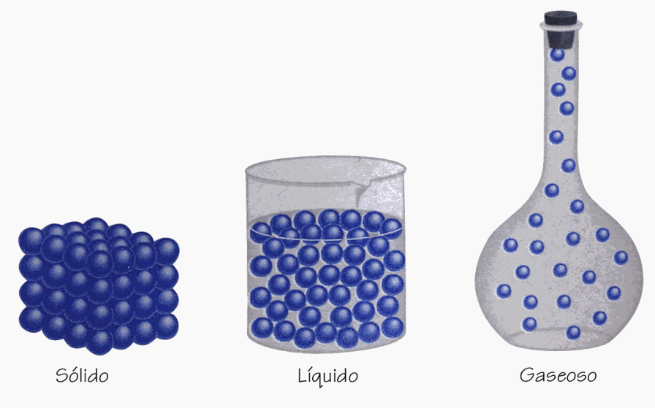

La entropía estándar de la reacción se debe conocer la entropía del sistema y la de su entorno, aplicando la siguiente expresión matemática

ΔS_{r} = ΣnS° (productos) - ΣmS° (reactantes)

Siendo n y m los coeficientes estequiométricos de la reacción.

El enunciado del segundo principio es:” El calor pasa espontáneamente de un cuerpo de alta temperatura a otro de menor temperatura”, su aplicación matemática es
ΔS _{universo} = ΔS _{sistema} + ΔS _{entorno} > 0

Si es proceso es reversible, este principio se enuncia como un proceso reversible, la entropía del Universo permanecerá constante, su expresión matemática es:
ΔS _{universo} = ΔS _{sistema} + ΔS _{entorno =} 0

Si en una reacción:

Se produce mayor cantidad de moléculas que se consumen; ΔS es positivo
Disminuye el número total de moléculas; ΔS es negativo
No hay cambio en el número de moléculas, el valor de ΔS es muy pequeño y puede ser positivo o negativo

En un proceso reversible a presión y temperatura constante, ΔS_{entorno} es:

ΔS _{entorno}= ΔH _{entorno} , y como ΔH _{entorno} = - ΔH _{sistema,} entonces

T
ΔS _{entorno}= - ΔH

T

Entropía en un proceso irreversible o espontáneo: Considera dos cuerpos aislados a las temperaturas TA y TB, donde TA > TB. Luego, se acercan, entran en contacto por unos pocos segundos y posteriormente se separan. Ambos cuerpos configuran un universo, en que uno es el sistema y el otro el entorno. Durante el contacto se produjo un flujo de calor (q) de A a B, que no altera significativamente la temperatura de los dos cuerpos ni el volumen de ellos, de modo que no hay un trabajo efectivo. Desde el punto de vista de la primera ley, el cuerpo A, más caliente, cedió energía al cuerpo B, más frío. Luego,

ΔUA = – q (A cedió energía) y ΔUB = + q (B ganó energía). Se cumple que ΔUA + ΔUB = 0 (conservación de la energía).

¿Qué sucede con la entropía?
Para el cuerpo A, el cambio de entropía es: ΔSA =–q /TA. Y para el cuerpo B es: ΔSB =q / TB
Para el sistema de los dos cuerpos la variación de entropía total es la suma de ellos:
ΔS = ΔSA + ΔSB

En otras palabras, creció la entropía.
Cada vez que el calor fluye de un cuerpo caliente a uno más frío, la energía total no cambia, pero la entropía total aumenta. Esta es la característica fundamental de un proceso irreversible o espontáneo.

Entropía en un proceso reversible equilibrio: Cuando el agua, bajo la presión de 1 atm, está justo en 0 ºC el agua y el hielo se interconvierten reversiblemente. El agua y el hielo se encuentran en equilibrio agua hielo. Como no hay preferencia en ninguna de las dos direcciones, la entropía del Universo no cambia, es decir,

ΔS universo = ΔS entorno + ΔS sistema = 0

Variación de entropía en una reacción química: Se estima de manera similar a la variación de entalpía, es decir:

ΔS reacción = (suma de las entropías de los productos) – (suma de las entropías de los reactantes).

Para la combustión del propano C₃H₈:

C₃H₈ (g) + 5O₂ (g) → 3CO₂(g) + 4H₂O(l)

La variación de entropía a 25 ºC es:

ΔS = [3Sº (CO₂) + 4Sº (H₂O)] – [Sº (C₃H₈) + 5 Sº(O₂ )]

ΔS = [(3 mol • 213,7 J/K mol) + (4mol • 69,9 J/K mol)] – [(1 mol • 269,9 J/K mol) + (5 mol • 205,0 J/K mol)] = –374,2 J/K

Energía libre de Gibbs: (G) Es una función de estado extensiva que determina si una reacción química es espontánea o no. A esta contribuye tanto la entalpía como la entropía. La variación de energía libre (ΔG) para un proceso a presión y temperatura constante es:

ΔG = ΔH - T ΔS

Para que el proceso se realice, ΔG ≤ 0. De acuerdo a esto:

Si ΔG < 0 , la reacción es espontánea
Si ΔG = 0 , la reacción está en equilibrio
Si ΔG > 0 , el proceso no es espontáneo, se debe entregar energía del exterior para que se realice.

Tipos de reacciones

a) Exergónica (ΔG <0): Es aquélla que libera energía en la reacción química
Características:
- Energía de los reactantes es mayor que la energía de los productos.
- Complejo activado presenta mayor energía que los reactante y productos
- Se produce una variación de la energía entre los reactantes y productos(ΔE)
- Se producen dos energías de activación: De reactantes a complejo activado y la otra de complejo activado a producto.-

Ej.

C₃H₈ +5 O₂ → 3CO₂ + 4 H₂O + Energia

b) Endergónica (ΔG >0): Es aquella que requiere de energía para su desarrollo.-
Características:
- Energía de los productos es mayor que la energía de los reactantes
- Complejo activado tiene mayor energía que los reactantes y productos
- Se produce una variación de la energía entre los reactantes y productos(ΔE)
- Se producen dos energías de activación: De reactantes a complejo activado y la otra de complejo activado a producto.-

Ejemplo: Reacción para la obtención de oxígeno a partir del clorato de potasio.-

Energía + 2 KClO₃ → 2 KCl + 3 O₂
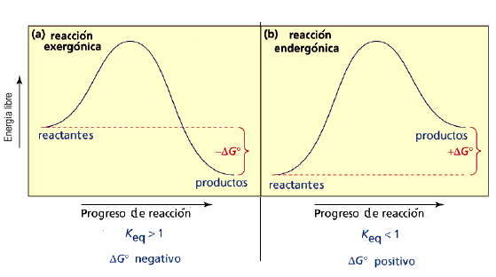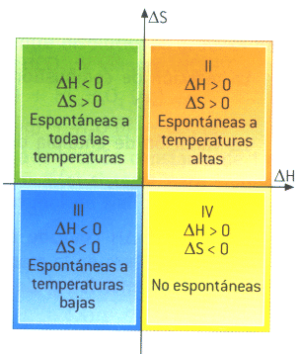

ΔH | ΔS | ΔG | T | Tipo de proceso
<0 | >0 | <0 | A cualquier T | Siempre espontáneo
<0 | <0 | <0  >0 | Si T es baja  Si T es alta | Espontáneo  No espontáneo
>0 | >0 | >0  <0 | Si T es baja  Si T es alta | No espontáneo  Espontáneo
>0 | <0 | >0 | A cualquier T | Nunca espontáneo

Actividad

1. En torno a una mesa cuadrada hay cuatro sillas. Primero se sienta una persona, luego, dos, tres y cuatro personas. ¿De cuántas maneras se pueden sentar las personas en cada caso?

2. Predice el signo del cambio de la entropía en los siguientes procesos:
a) NaNO₃(s) → NaNO₃(ac)
b) CH₄(g) + 2O₂(g) → CO₂(g) + 2H₂O(l)
c) H₂O(l)(50 ºC) → H₂O(l)(20 ºC)
d) FeCl₂(s) + H₂(g) → Fe (s) + 2HCl(g)

3. ¿Cuáles de los siguientes procesos son espontáneos?
a) Disolución de azúcar en el agua.
b) El vapor de agua se deposita en los vidrios de la ventana.
c) Una gota de tinta se disuelve en el agua.
d) Difusión de un perfume.

4. ¿Cómo expresarías termodinámicamente la siguiente situación hipotética?
“Los gases que salen por el tubo de escape de un automóvil de pronto retornan al interior del tubo”.

5. El punto de ebullición del metanol es 65 ºC a 1 atm de presión. Supón que tienes 20 mL de metanol en un sistema cerrado. ¿Qué proceso es endo o exotérmico, si la temperatura está bajo o sobre la temperatura de ebullición? ¿En qué rango de temperaturas la vaporización o condensación es espontánea o no espontánea?

6. Considera la siguiente reacción utilizada en la fabricación del cemento.
CaCO₃(s) → CaO(s) + CO₂(g) Consulta la tabla de la página 33 y determina:
a) Si la reacción es endo o exotérmica.
b) La espontaneidad a 25 ºC.
c) La temperatura a la cual se produce el cambio de espontánea a no espontánea.

7. Consulta la tabla 2 (página 33) y determina: ΔHº, ΔSº y ΔGº para las siguientes reacciones químicas a 25 ºC.
CO₂ (g) + 2H₂O (g) → CH₄ (g) + 2O₂ (g)
Na (s) + ½ Cl₂ (g) → NaCl (s)
CO (g) + ½ O₂ (g) →CO₂ (g)
¿Cuál o cuáles reacciones son posibles?

8. Distinguir entre los términos espontáneo, no espontáneo e instantáneo. Dar ejemplos.

9. ¿Por qué siempre el ΔS vaporización de una sustancia es mayor que el ΔS fusión?

10. ¿Cuáles de los siguientes procesos son espontáneos o no espontáneos?
a) El agua de un charco evaporándose en el verano.
b) Un perro persigue a un gato.
c) Descomposición del agua en H₂ y O₂ en condiciones ambientales?
d) Los planetas en movimiento en torno al sol.
e) Sublimación del agua a –5 ºC y 1 atm de presión.

